24 мая глава управы района Матушкино Антон Гущин провел обход территории 4 микрорайона
24.05.2025
24.05.2025
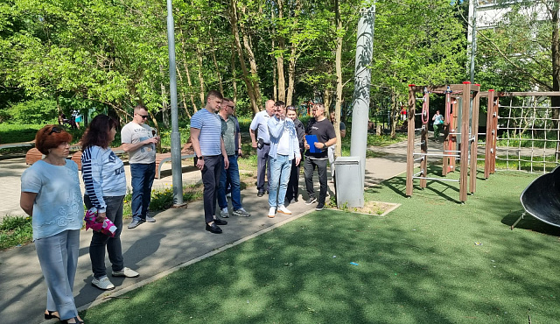
Сегодня глава управы района Матушкино Антон Гущин провел обход территории 4 микрорайона (Березовая аллея, д. 1,2,3,6,6А,8,9, корпуса 424А,Б,В, 427,428,429). В обходе приняли участие директор, мастер зеленого хозяйства инженерной службы и главный инженер.
В ходе обхода обсуждались вопросы, интересующие жителей:
- благоустройство территории (Березовая аллея д. 2, 3 и у корпуса 427);
- санитарное состояние территории (Березовая аллея д. 6, 6А);
- содержание зеленых насаждений (Березовая аллея д. 9; корпус 424Б)
- текущее содержание МКД (Березовая аллея д. 6);
- санитарное состояние мест общего пользования у дома 9 на Березовой аллее.
Жители задавали вопросы, большая часть которых касалась ведущегося благоустройства и ремонта подъездов.
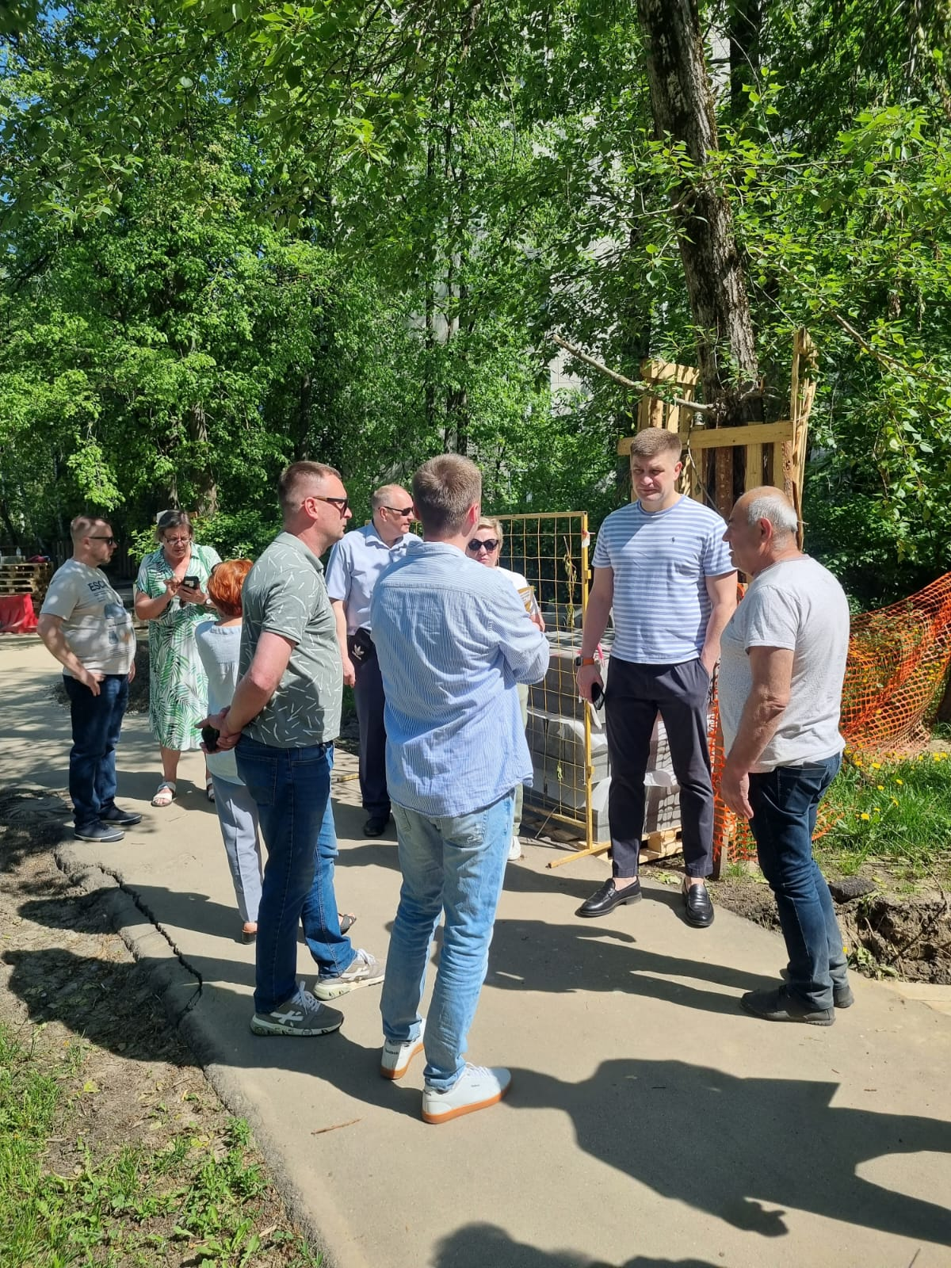
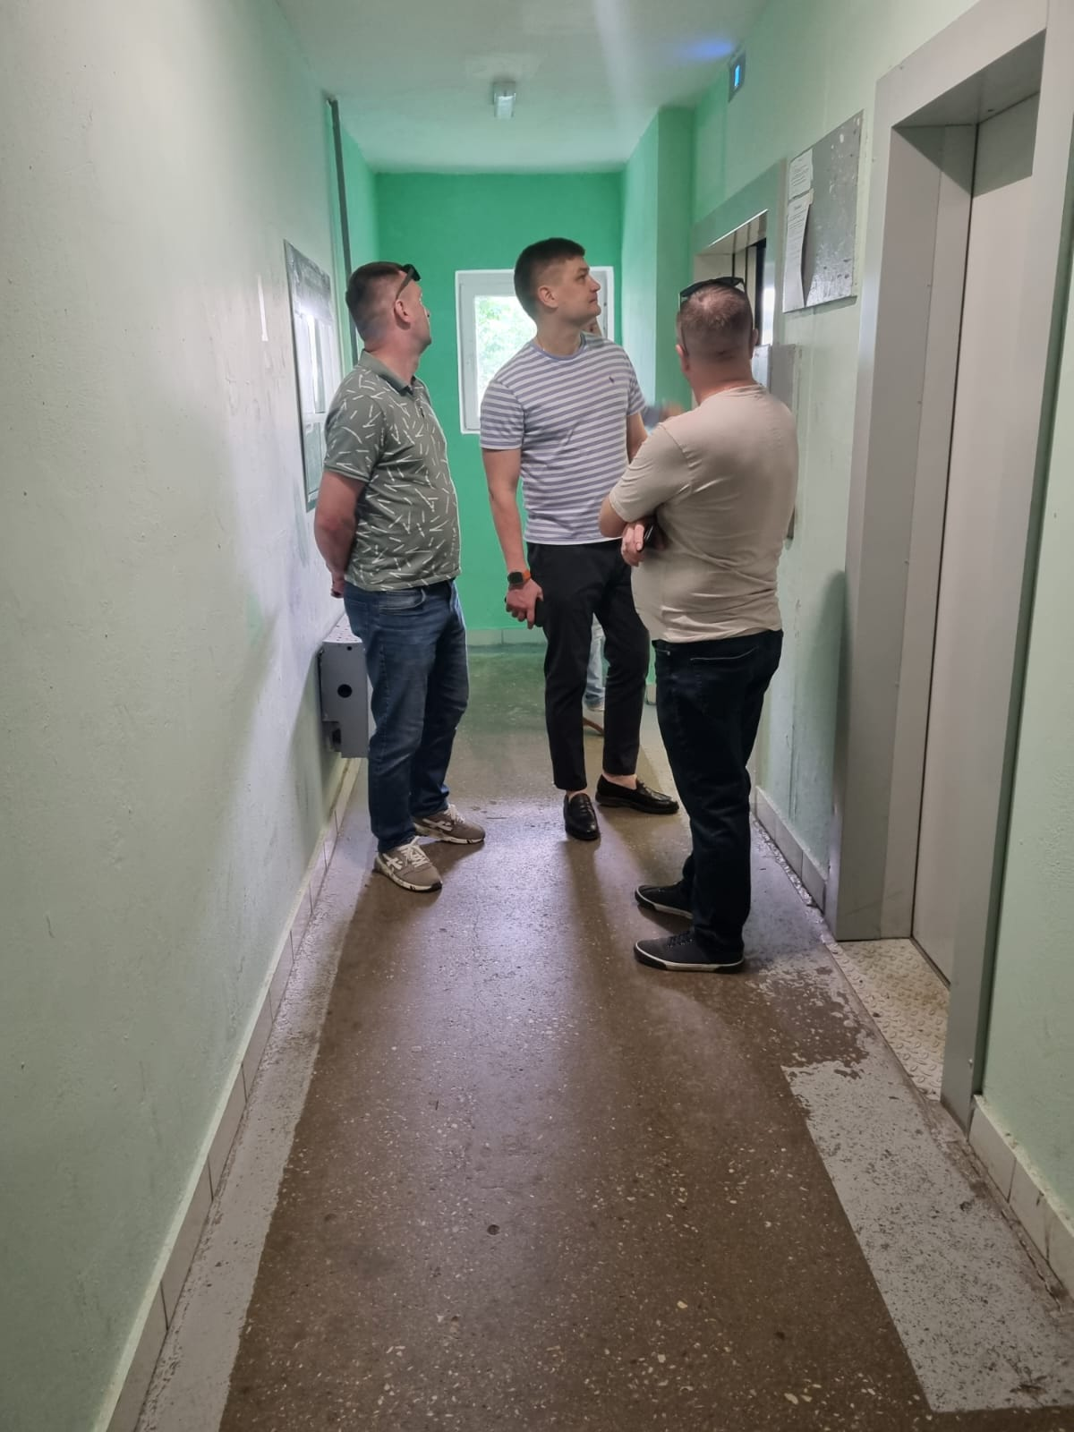
Фото управы района Матушкино

Адрес страницы: http://matushkino.mos.ru/presscenter/news/detail/12987235.html
Управа района Матушкино города Москвы

